San José, Padre Putitivo de Jesús de Nazaret y Esposo de María  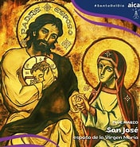 | DESAFÍO VIRTUAL - No. 053  19/03/2024  Prof. Oscar Lobo i Oconitrillo  oscargdolobo1951@gmail.com  Tels. 2236-2833 – 8549-1995

Santo del día: Oriundo de Belén, José pertenecía a la estirpe del rey David. Según expresión de los evangelistas, era un artesano, pobre de bienes materiales, pero su gloria estriba en haber sido esposo de la Virgen María y padre adoptivo de Jesús. El Evangelio lo llama "varón justo". Su misión consistió en proteger el nacimiento e infancia de Jesús y velar por el honor y prestigio de María. Después desapareció calladamente, como había vivido. Nada se sabe de su muerte. Ciertos indicios, sin embargo, llevan a la conclusión de que habría muerto en el momento en que comienza la vida pública de Jesús. Pío IX lo proclamó patrono de la Iglesia Universal.

Eco Católico digital – Semana Santa – UACA – 16/03/2024

La Sangre de Cristo: corazón del Vía Crucis en la UACA
El próximo miércoles 20 de marzo a las 6 p.m., abierto al público.
Lic. Martín Rodríguez González, Director

Una espectacular cruz con la imagen de la Preciosa Sangre de Cristo será el corazón del Vía Crucis del próximo miércoles 20 de marzo a las 6 p.m. en el gimnasio de la Universidad Autónoma de Centro América (UACA) en su Sede Central de Curridabat.

La obra, hecha con aserrín de colores, fue diseñada y confeccionada por la artista de arte sacro costarricense Paula Sáenz Soto, conocida por su atelier Paula en el Bosque. Junto a ella, un entregado equipo de colaboradores trabaja desde hace varios días para que todo quede a punto y sin contratiempos para la actividad.

El icono tiene 20 metros de largo y ocupará el lugar central en la contemplación de las 14 estaciones del Vía Crucis o Camino de la Cruz, una tradición cuaresmal en esta casa de estudios superiores que se consolida año con año.

Para la ocasión, se han preparado cuidadosamente las meditaciones y los testimonios e, incluso, se tendrá la presencia de un sacerdote quien ofrecerá el Sacramento de la Reconciliación, pues se trata de un evento completamente abierto al público.
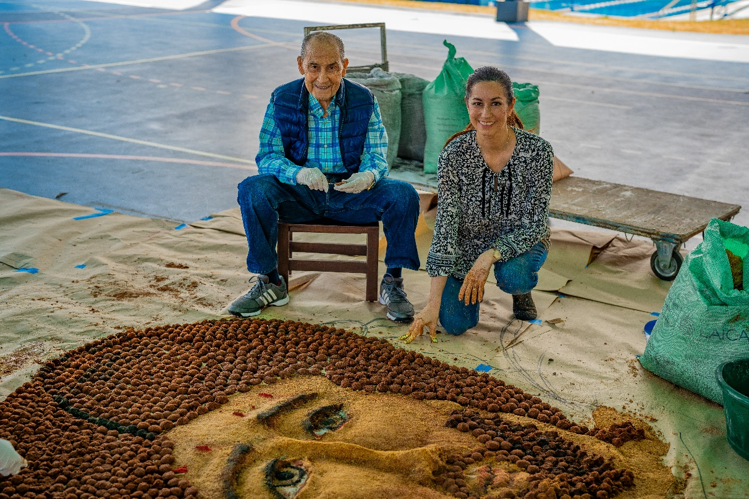
La artista Paula Sáenz junto al Rector de la UACA, Dr. Guillemo Malavassi.

En diálogo con el Eco Católico, el Rector de la UACA, don Guillermo Malavassi Vargas, explicó que, por varios años, el Vía Crucis cuaresmal se llevó a cabo solo con el personal de la Universidad; sin embargo, desde hace dos años se vio la conveniencia de que personas de fuera de la institución también pudieran participar.

“Es un acto muy solemne, porque en el Vía Crucis seguimos el Camino de la Cruz desde el momento en que el pueblo, movido por escribas y fariseos, decide que Pilatos dé la libertad al bandido Barrabás en vez de a Jesús, y cuando pregunta, ¿y qué hago con este?, es decir, con Jesús, la gente grita ¡Crucifícalo, Crucifícalo! Y ahí se inicia el tremendo camino de la cruz, entendiendo que Jesús, siendo el Hijo de Dios, una Persona Sagrada, digna de adoración, ahora es sometido a una espantosa forma de castigo, en medio de aquella multitud vociferante, para ser luego clavado en la cruz”, dijo.

Según don Guillermo, cuando vemos crucifijos nos parece natural ver al Señor prendido de la cruz, “pero el dolor que experimentaba él, en cuanto ser humano, incluso cayendo bajo el peso de la cruz, viendo a su madre y siendo ayudado para poder llegar al final por el Cireneo, es una cosa enormemente grande y por eso cuando se medita en el Vía Crucis se destaca que aquello representa para Jesús un sufrimiento sobrehumano. Es la parte más espantosa de la vida del Señor, que había pasado haciendo el bien, curado enfermos, resucitando muertos y devolviendo la vista a los ciegos, y ahora, en vez de reconocer que pasó haciendo el bien, es horriblemente crucificado”, explicó.

Para él, conservar estas tradiciones de fe, es sumamente importante porque, de acuerdo con su experiencia, cuando se hace el recorrido del Vía Crucis, “surgen siempre muchos motivos de reflexión que le ayudan a uno a comprender la distancia entre la grandeza sagrada de la Persona de Jesús y la humillación espantosa a que fue sometido como si fuera un delincuente, entonces uno medita y saca mucho provecho de esas reflexiones para la vida personal, comprendiendo que son nuestros pecados los que hicieron que Jesús tuviera que sufrir semejante castigo”.

Por su parte, Paula Sáenz explicó que se trata de algo muy significativo para ella, pues fue precisamente en la UACA donde realizó hace algunos años su primera exposición de arte sacro, teniendo como centro precisamente el icono de la Sangre de Cristo.

Detalló que se trata fundamentalmente del rostro del Señor, pero marcado por la misericordia, junto a un conjunto de elementos que la comunican, por ejemplo, sus manos carecen de la marca de los clavos, pues el Señor no necesitaba de ellos para sostenerse en la cruz, sino solo de su profundo amor por la humanidad. Igualmente, en los pies hay una gota de sangre que cae sobre una patena, un signo eucarístico por excelencia.

“Es un reto porque no había hecho nunca una alfombra tan grande, entonces para tener la dimensión hay que verlo desde muchos ángulos”, dijo. La artista destacó el hecho de que para poder plasmar la alfombra hay que estar de rodillas mucho tiempo, lo cual tiene un claro significado unido a la oración y a la adoración a Dios.

Finalmente, Lisette Martínez, Secretaria General de la Universidad, destacó que, con actos como el Vía Crucis, se cumple una misión fundamental, como es el fortalecimiento de la fe cristiana en medio de la sociedad costarricense, con tantos retos y desafíos que enfrenta en la actualidad. “Si tenemos a Dios en el corazón, todo lo podemos lograr”, concluyó.

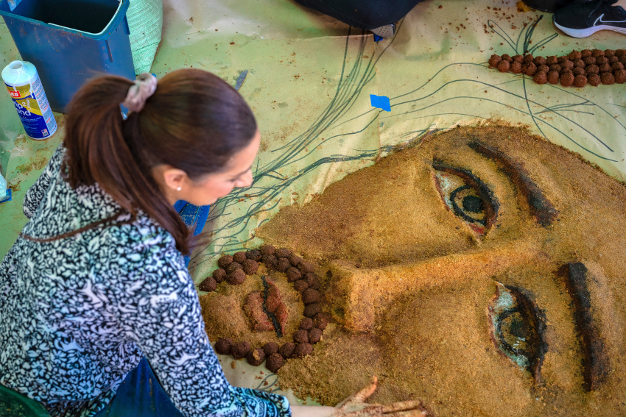

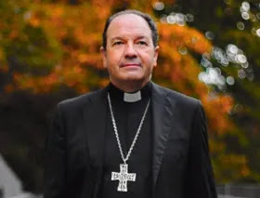
El Obispo de Vitoria representa al Papa Francisco en un congreso sobre agricultura familiar

Por Nicolás de Cárdenas
ACIPRENSA, 18 de marzo de 2024

Este martes 19 de marzo se inaugura la VIII Conferencia Global sobre Agricultura Familiar, en la que Mons. Juan Carlos Elizalde, Obispo de Vitoria, representa al Papa Francisco, que debido a sus compromisos por la solemnidad de San José no puede participar en la cita.

Se trata de un evento internacional que reunirá a más de 200 participantes llegados de 55 países en el que se debatirá sobre los desafíos de la agricultura familiar con el objetivo de “asegurar la sostenibilidad económica, social y ambiental del planeta”, según se detalla en un comunicado de la diócesis española.

Los organizadores del simposio internacional invitaron al Pontífice para “participar como voz autorizada y reconocida en todo el mundo”. Debido a sus compromisos por el día de San José, el Papa Francisco “no podrá asistir ni participar de manera telemática al tener varias citas en Roma”.

En consecuencia, será el prelado español el encargado de representar al Santo Padre y leer un mensaje pontificio enviado al efecto que además constituirá el acto inaugural del congreso, según se detalla en su sitio web.

El Foro Rural Mundial, organizador del evento, es una red no gubernamental que promueve la Agricultura Familiar y el Desarrollo Rural Sostenible. En él, coordinan esfuerzos las principales federaciones y organizaciones internacionales de la Agricultura Familiar así como cooperativas y centros de investigación agraria.

En 2024, el Foro Rural Mundial cumple su 25 aniversario y entre los ponentes del encuentro destaca el exterrorista tupamaro y expresidente de Uruguay Pepe Mújica, que intervendrá a través de un vídeo en el que hablará del Significado de sostenibilidad de la agricultura familiar.

MÁS EN ESPAÑA
Durante el simposio también se abordarán cuestiones como El papel protagónico de la agricultura familiar en la sostenibilidad del planeta, El empoderamiento de las mujeres rurales para una respuesta integral o El papel de las organizaciones de la agricultura familiar en la respuesta climática.

Asímismo, representantes de los gobiernos de Paraguay y Brasil, junto a directivos de la Comisión Europea y del Comité de Seguridad Alimentaria Mundial, departirán sobre el Compromiso con la agricultura familiar para liderar la Agenda 2030 desde lo local hasta lo global.


Del reino de Dios a la idolatría del dinero: ¿Qué ha pasado?

Tope a las rebajas es el mismo al aplicado en 2020 al régimen Hacienda-Diputados
Por Luis Manuel Madrigal, Periodista del Delfino.cr LUIS@delfino.cr

La Sala Constitucional de la Corte Suprema de Justicia, conocida popularmente como Sala IV, aplicó a las pensiones del Magisterio Nacional el tope de deducciones del 50% que en el año 2020 avaló para los pensionados del régimen Hacienda-Diputados.

Según la sentencia 2024-6250 del pasado 6 de marzo, la mayoría del tribunal constitucional declaró parcialmente con lugar las acciones acumuladas contra la Ley para rediseñar y redistribuir los recursos de la contribución especial solidaria (Ley 9796) únicamente por cuanto en el artículo 5 de dicha normativa se establece un porcentaje máximo de deducciones del 55%, cinco puntos porcentuales por encima del máximo avalado por la Sala.

Según el por tanto de la resolución de la Sala, que es lo único que se conoce de la resolución por el momento, el tribunal dimensionó los efectos de su sentencia para evitar graves dislocaciones de la seguridad, la justicia o la paz social, en el sentido de que el efecto de su fallo regirá un mes después de que el texto íntegro de la misma sea notificado, momento a partir del cual el Ministerio de Hacienda deberá hacer los ajustes correspondientes para que la carga tributaria que pesa sobre las jubilaciones y pensiones del Magisterio Nacional no exceda el 50% de la pensión bruta.

Una vez implementada la medida beneficiará a todas las personas pensionadas por el Magisterio que tengan pensiones brutas por encima de 4.6 millones de colones, monto a partir del cual los rebajos que se hacen superan el tope del 50%. Es decir, una pensión de 5 millones de colones brutos quedaría en 2.5 millones; mientras que una pensión de 11.9 millones (la más alta documentada en el Magisterio) quedaría en 5.95 millones de colones.

La Sala que deliberó el caso estuvo integrada por Fernando Castillo Víquez (presidente), Fernando Cruz Castro, Paul Rueda Leal, Anamari Garro Vargas, Ingrid Hess Herrera y los suplentes Alejandro Delgado Faith y Rosibel Jara Velásquez.

Los magistrados Castillo y Garro dieron razones diferentes para haber declarado parcialmente con lugar las acciones. El magistrado Cruz dio razones adicionales a las del voto de mayoría.
Por su parte, el magistrado Rueda salvó el voto y declaró inadmisibles las acciones de inconstitucionalidad al señalar que los recursos de amparo que sirvieron como asunto base a esos procesos fueron entablados cuando la ley cuestionada ni siquiera había sido aplicada a los denunciantes, por lo que no eran medios razonables a los efectos del proceso de control de constitucionalidad.

Según datos dados a conocer en julio de 2020 por el Semanario Universidad, la aplicación por primera vez de la ley impugnada en las pensiones del Magisterio Nacional significó una recaudación de 1082 millones de colones.

La medida adoptada por la Sala a inicios de este mes, sin embargo, no tendrá efecto retroactivo. Esto quiere decir que el Estado no deberá devolverle a los pensionados del Magisterio las sumas deducidas de más.

La contribución especial solidaria a las pensiones del Magisterio Nacional se cobra cuando el monto a recibir supera el monto equivalente a ocho veces el salario base más bajo pagado en la Administración Pública (Misceláneo de Servicio Civil 1, cuyo salario en 2022 era de 287.000 colones y cuyo salario global transitorio es de 325.085 colones).

